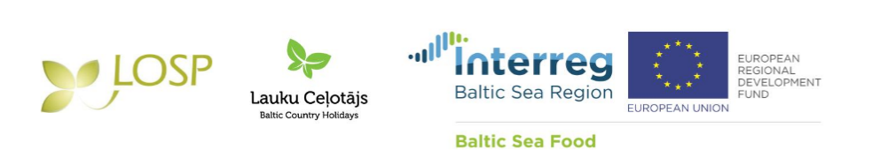

Informācija medijiem
23.01.2019.

Projekta “Baltic Sea Food” prezentācija starptautiskajā pārtikas izstādē-gadatirgū “Internationale Grüne Woche” jeb “Zaļā nedēļa”

2019. gada 19. janvārī Berlīnē starptautiskās pārtikas izstādes-gadatirgus „Internationale Grüne Woche” apmeklētājiem un mediju pārstāvjiem tika prezentēts projekts „Baltic Sea Food”, kura mērķis ir B2B (bizness-biznesam) izplatīšanas modeļa izveides, lai pēc iespējas vairāk atbalstītu vietējos pārtikas ražotājus Baltijas jūras reģiona lauku teritorijās. Izstādē piedalījās arī projekta partnerorganizācijas Lauksaimniecības organizāciju sadarbības padome (LOSP) un LLTA "Lauku Ceļotājs".

Desmit projektā iesaistītās partnervalstis no Baltijas jūras reģiona izstādē prezentēja savu valstu vietējos ēdienus un dzērienus, kas raksturīgs konkrētam reģionam, piemēram, Latvija sevi pieteica ar rupjmaizes kanapē ar kaņepju sviestu, kūpinājumu, kaltētu baraviku un sīpolu marmelādi; kaņepju-zirņu pikām ar ceptiem sīpoliem un rupjmaizes biskvītu ar putukrējumu un brūklenēm. Dienvidigaunija stenda viesus cienāja ar pirts dūmos kūpinātu šķiņķi, Dānijas Fanø salas ar salami, Norvēģijas Lyngenfjord reģions ar garneļu kokteili, savukārt Krievijas Pleskavas reģions ar žāvētiem gurķiem.

Tā kā projekta vadošā partnervalsts ir Igaunija, tad stenda prezentāciju atklāja Igaunijas Republikas lauku lietu ministrs Tarmo Tamms (Tarmo Tamm) un Lietuvas lauksaimniecības ministrs Giedrius Surplis (Giedrius Surplys).

Projekta „Baltic Sea Food” iniciatīvas mērķis ir izveidot ilgtspējīgu un pārmantojamu uzņēmējdarbības modeli B2B (bizness-biznesam) izplatīšanas modeli, lai atbalstītu vietējos pārtikas ražotājus Baltijas jūras reģiona lauku teritorijās. Projekta realizācijas gaitā tiks izveidots praktisks instruments, kas ļaus izveidot izmaksu un cilvēkresursu saudzējošu risinājumu savas produkcijas izplatīšanai šo produktu piedāvātājiem gala patērētājam – viesnīcām, restorāniem, tūrisma saimniecībām un veikaliem. Mērķis ir panākt, lai viesiem un vietējiem iedzīvotājiem būtu plašākas iespējas un pieeja baudīt vietējo pārtiku. Lai iezīmētu un saprastu pašreizējo situāciju un problēmas vietējās pārtikas izplatīšanā un pieejamībā, tika veikta aptauja, kurā piedalījās 80 vietējie pārtikas tīkli un 190 izplatītāji, no projekta partnervalstīm.

Asnāte Ziemele, LLTA “Lauku Ceļotājs” prezidente: “Rupjmaize ir visu Baltijas valstu atpazīstamības zīme, un arī Latvija ar to lepojas un leposies, tāpēc arī mēs Latvijas prezentēšanai izmantojām rupjmaizi, jo tā ir mūsu identitāte. Latvietis saprot, ka rudzu graudos ir spēks un to mēs arī vēlamies izcelt. Ar projektu mēs vēlamies, lai sarosās mazie, vietējie pārtikas ražotāji un sanāk kopā, lai izveidotu kopuzņēmumus jeb kooperatīvu, veidojot īsas produktu piegādes ķēdes. Jāsaprot, ka tikai apvienojoties mazajiem ražotājiem ir iespējas veidot un atrast pārdošanas kanālus, kopā veidojot lielāku apjomu – tādejādi radot iespēju produktus pārdot restorāniem, kafejnīcām un lielākiem ēdināšanas uzņēmumiem, kuri tos nogādā gala patērētājiem. Mēs vēlamies virzīt unikālos, vietējos produktus, parādīt un piedāvāt to ceļotājiem, kā arī vietējiem iedzīvotājiem, kuri meklē īpašus, veselīgus, reģionālus un unikālus vietējo ražotāju ēdienus un dzērienus – mūsu mērķis ir tos izcelt un padarīt pieejamākus.”

Detalizētāka informācija par projektu: http://www.losp.lv/node/5038

